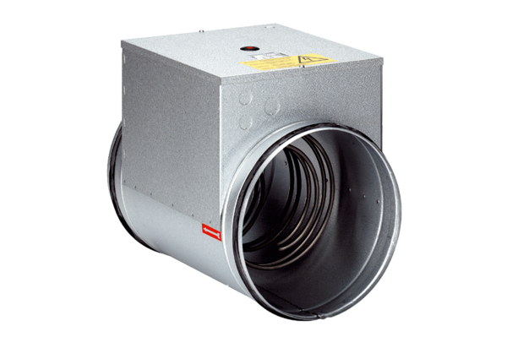Электрокалорифер DRH 25-6Комплект поставки: 1 штукАссортимент: C
Номер артикула: 0082.0107Изготовитель: MAICO

